***Внешний вид детей на музыкальных занятиях***

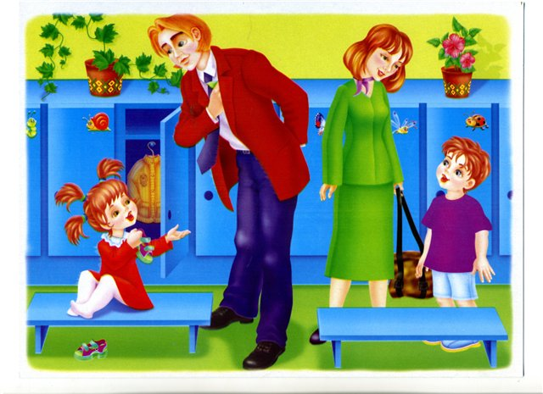

На музыкальных занятиях мы учим детей видеть красивое, пробуждаем интерес к окружающему миру и его красоте. Очень важно чтобы дети приходили на музыкальные занятия опрятные. Желательно чтобы девочки на занятие приходили в юбке, либо в платье, поскольку мы учимся во время танца держаться за край юбки-платья. Если же девочки будут в лосинах, у них может появиться привычка, держать руки в воздухе, даже когда они будут в юбке, или в платье на празднике. Мальчики перед началом занятия должны хорошо заправить рубашки (футболки) в брюки (шорты), чтобы выглядеть эстетично.

Для того чтобы ребенок мог свободно двигаться во время исполнения упражнений, плясок, необходима соответствующая обувь. На музыкальных занятиях в детском саду дети должны быть в чешках. В чешках удобно выполнять танцевальные движения, чтобы дети не травмировались. Чешки обладают большинством характеристик танцевальной обуви: они кожаные, мягкие, гибкие, и у них нет каблуков.

Правильный выбор чешек для танцора – едва ли не основная составляющая при обучении и выступлениях. Помните, что чешки та же обувь и приобретать их необходимо строго в соответствии с правилами. Чешки должны плотно сидеть на ноге и не соскакивать. Чешки должны быть мягкими и предельно комфортными. Только тогда в процессе ношения не будет никаких проблем – чешки прослужат долго и не подведут в самый ответственный момент.

В нашем детском саду дети не только занимаются на музыкальных занятиях в чешках, но и выступают на различных музыкальных праздниках, утренниках. Желательно для девочек приобрести чешки белого цвета, а для мальчиков – черного.